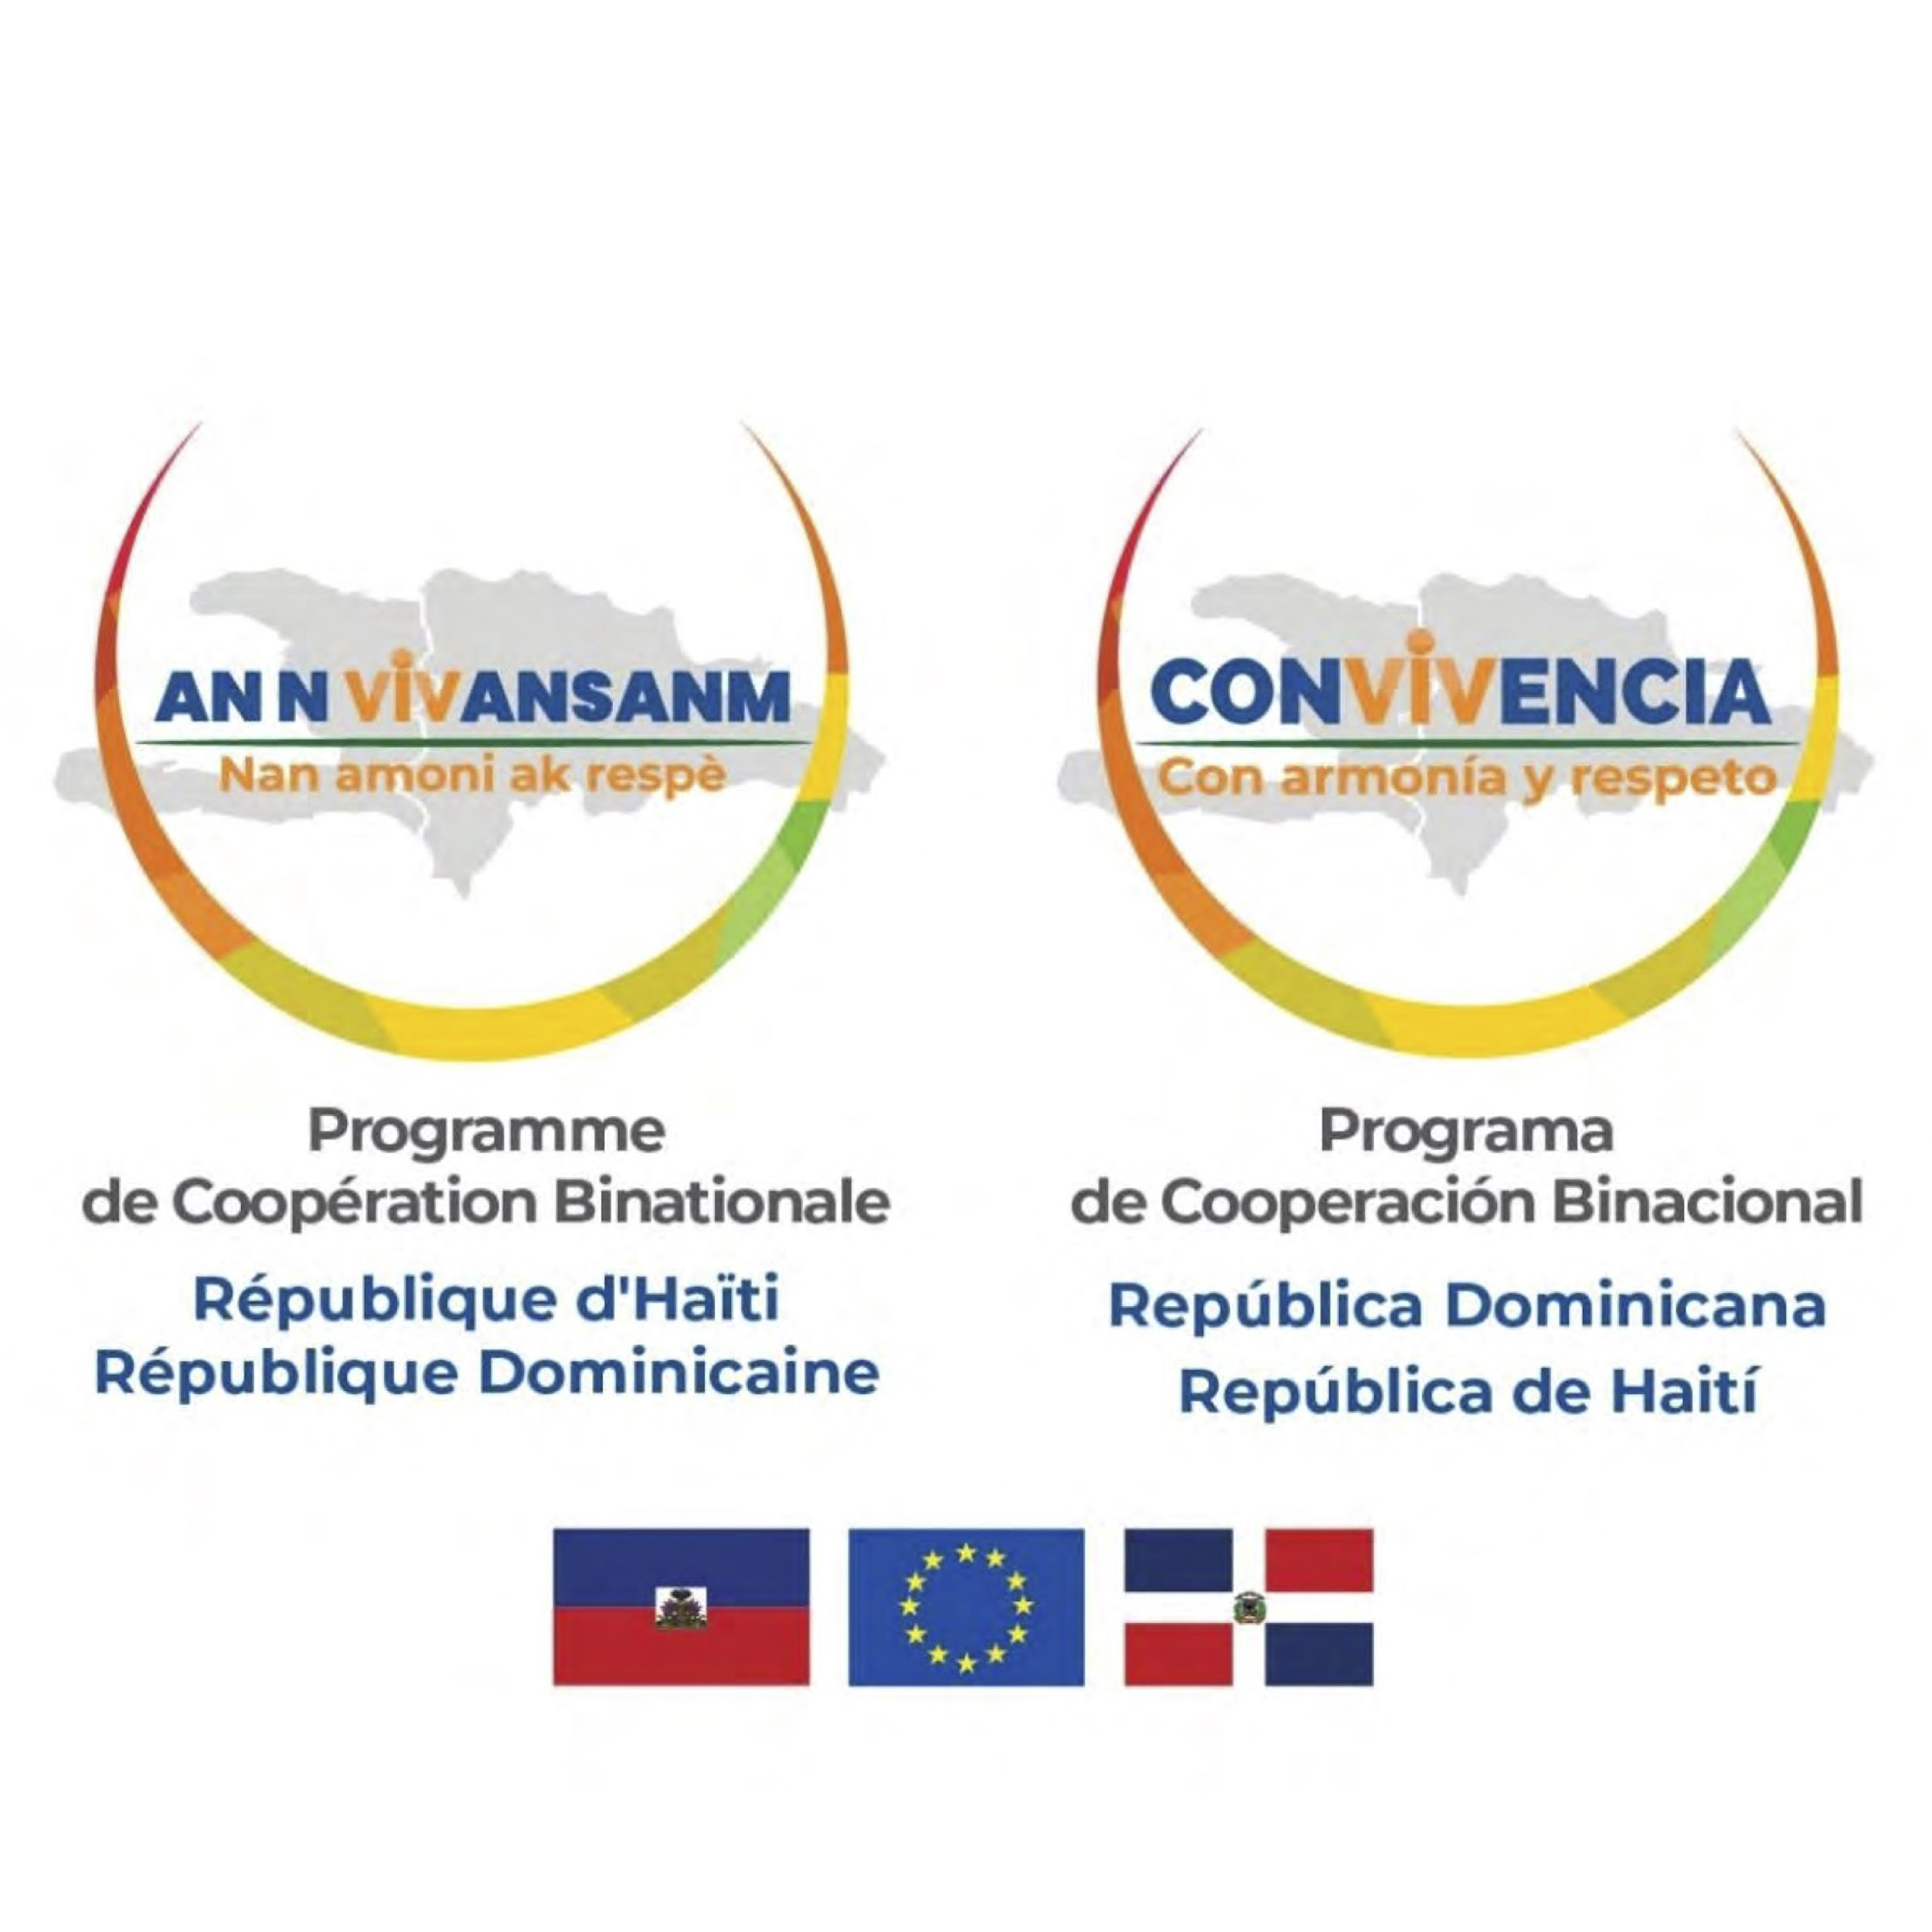

Educar a través de las artes:
Cemento de una convivencia inclusiva entre Haitianos et Dominicanos

Cuestionario de solicitud para instituciones/organizaciones socioculturales

IDENTIDAD DE LA INSTITUCIÓN/ORGANIZACIÓN SOCIOCULTURAL Y PERSONAS DE CONTACTO​​

Nombre de la institución
Fecha de creación
Año de registro legal
Administración del registro
Dirección postal (# nombre de la calle, departamento /provincia y país)
Datos de contacto (teléfono y correo electrónico)

Personas de contacto
Nombre de la persona responsable de la institución/organización sociocultural
Puesto
Datos de la persona responsable (teléfono y correo electrónico)
Nombre de otra persona de contacto (si hay)
Puesto
Datos de otra persona de contacto (teléfono y correo electrónico)

PERSONAL

- Describa la situación socioeconómica de los usuarios de la institución/organización sociocultural:
_______________________________________________________________________________________________________________________________________________________________________________________________________________________________________________________________________________________________________________________________________________________________________________________________________________________________________________________________________________________________________________________________________________________________________________________________________________________________________________________________________________________________________________________________________________________________________________________________________________________________________________________________________________________________________________________________________________________________________________________________________________________________________________________________________________________________________________________

- Número de niños y jóvenes que asisten a la institución/organización sociocultural

 | 6-8 años | 9-11 años | 12-14 años | 15-17 años | 18-21 años
Niñas/jóvenes
Niños/jóvenes
Totales

FUNCIONAMIENTO
- ¿Esta institución/organización sociocultural tiene una junta directiva o algún otro órgano de gobiernanza?
☐ Sí ☐ No

En caso afirmativo, explique su funcionamiento e indique el nombre y cargo de cada uno de los consejeros.
_________________________________________________________________________________________________________________________________________________________________________________________________________________________________________________________________________________________________________________________________________________________________________________________________________________________________________________________________________________________________________________________________________________________________________________________________________________________________________________________________________________________________________________________________________________________________________________________________________________________________________
- Describa su experiencia en gestión administrativa, financiera y contable.
________________________________________________________________________________________________________________________________________________________________________________________________________________________________________________________________________________________________________________________________________________________________________________________________________________________________________________________________________________________________________________________________________________________________________________________________________________________________________________________________________________________________________________________________________________________________________________________________________________________________________________________________________________________________________________________________________________________________________________________________________________________________________________________________________________________________________________________

- ¿Cuáles son las fuentes de financiación de la institución/organización sociocultural?
____________________________________________________________________________________________________________________________________________________________________________________________________________________________________________________________________________________________________________________________________________________________________________________________________________________________________________________________________________________________________________________________________________________________________________________________________________________________________________________________________________________________________________________________________________________________________________________________________________________________________________________________________________________________________________________________________

- ¿La institución/organización sociocultural tiene cuenta bancaria?
☐ Sí ☐ No

- ¿La institución/organización sociocultural se beneficia actualmente de algún subsidio del gobierno?
☐ Sí ☐ No
En caso afirmativo, cual ___________________________________________________________________

- ¿La institución/organización sociocultural se beneficia actualmente de una subvención internacional?
☐ Sí ☐ No
En caso afirmativo, cual ___________________________________________________________________

- ¿La institución/organización sociocultural cuenta con un programa de animación sociocultural? En caso afirmativo, indique sus objetivos principales y las actividades principales.
☐ Sí ☐ No
________________________________________________________________________________________________________________________________________________________________________________________________________________________________________________________________________________________________________________________________________________________________________________________________________________________________________________________________________________________________________________________________________________________________________________________________________________________________________________________________________________________________________________________________________________________________________________________________________________________________________________________________________________________________________________________________________________________________________________________________________________________________________________________________________________________________________________________

8. Número de educadores/animadores socioculturales

Mujeres: Hombres:

9. Enumere los educadores/animadores socioculturales (agregue tantas líneas como sea necesario)

¿A qué grupo de edad atiende? | APELLIDO & nombre | Número de años de experiencia | Capacidades/  Diplomas

Atención: Favor de agregar los CV de los educadores/animadores socioculturales en un solo documento en formato pdf.

10. Enumere el personal que no sean educadores/animadores socioculturales (agregue tantas líneas como sea necesario)

APELLIDO & nombre | Desempeño en la institución/organización sociocultural | Número de años de experiencia en la institución/organización sociocultural

INFRAESTRUCTURES

- ¿La institución/organización sociocultural cuenta con un espacio dedicado a prácticas artísticas y culturales?
☐ Sí ☐ No
En caso afirmativo, describa brevemente el espacio y su capacidad.
____________________________________________________________________________________________________________________________________________________________________________________________________________________________________________________________________________________________________________________________________________________________________________________________________________________________________________________________________________________________________________________________________________________________

- ¿La institución/organización sociocultural cuenta con biblioteca?
☐ Sí ☐ No

- ¿La institución/organización sociocultural tiene un comedor/cafetería?
☐ Sí ☐ No

- ¿La institución/organización sociocultural cuenta con equipo de proyección?
☐ Sí ☐ No

Si es así, ¿cuál es su estado de funcionamiento?
____________________________________________________________________________________________________________________________________________________________________________________________________________________________________________________________________________________________________________________________________________________________________________________________________________________________________________________________________________________________________________________________________________________________

5. Describir las fuentes de energía (corriente) de la institución/organización sociocultural.

____________________________________________________________________________________________________________________________________________________________________________________________________________________________________________________________________________________________________________________________________________________________________________________________________________________________________________________________________________________________________________________________________________________________
____________________________________________________________________________________________________________________________________________________________________________________________________________________________________________________________________________________________________________________________________________________________________________________________________________________________________________________________________________________________________________________________________________________________
______________________________________________________________________________________________________________________________________________________________________________________________________________________________________________________________________________

IMPLEMENTACIÓN DE TALLERES DE PRÁCTICAS ARTÍSTICAS Y CULTURALES
- ¿La institución/organización sociocultural organiza talleres de práctica artística y cultural?
☐ Sí ☐ No

En caso afirmativo, describa (número de horas dedicadas por semana, disciplinas, número de niños/jóvenes)
____________________________________________________________________________________________________________________________________________________________________________________________________________________________________________________________________________________________________________________________________________________________________________________________________________________________________________________________________________________________________________________________________________________________

- ¿Por qué quiere que la institución/organización sociocultural se beneficie del proyecto Educar a través de las Artes?
__________________________________________________________________________________________________________________________________________________________________________________________________________________________________________________________________________________________________________________________________________________________________________________________________________________________

- ¿Qué disciplina(s) le gustaría(n) implementar como parte del proyecto Educar a través de las Artes?
☐ Teatro
☐ Danza
☐ Literatura
☐ Música
☐ Fotografía
☐ Arquitectura Urbanismo
☐cine
​​☐patrimonio culturel
☐ Información y comunicación
☐ Artes plásticos (pintura, esculptura, etc.)

- Si la institución/organización sociocultural es seleccionada, el seminario para directores de escuela tendrá una duración de entre 5 y 7 días. Indique su disponibilidad durante el año escolar 2022-2023.
__________________________________________________________________________________________________________________________________________________________________________________________________________________________________________________________________________________________________________________________________________________________________________________________________________________________________________________________________
____________________________________________________________________________________________________________________________________________________________________________________
____________________________________________________________________________________________________________________________________________________________________________________

- ¿Cómo se enteró de la existencia del proyecto Educar a través de las Artes?
☐ por CAPAC
☐ por la radio (especificar) __________________________________________________
☐ por canal institucional (especificar)________________________________________
☐ de boca a boca (especificar)______________________________________________
☐ durante la visita del equipo del proyecto________________________________________

DECLARACIÓN JURADA

Yo, el abajo firmante ______________________________, en mi calidad de ____________________ declaro que toda la información anterior es completa y precisa y que soy consciente de que cualquier declaración falsa de mi parte puede ser motivo de descalificación de la institución/organización sociocultural del proceso de selección.

DOCUMENTOS POR ADJUNTAR
- Copia del comprobante de registro de la institución;
- Comprobante bancario (copia de boleta de depósito, extracto bancario reciente, etc.);
- Copia de los currículos de los educadores/animadores socioculturales compilados en un solo documento en formato pdf;
- Comprobante de 3 años de experiencia en animación sociocultural/montaje de talleres artísticos (documento pdf con nombre de actividades, años y fotos).

